**实践任务9-1 线程**

**说明：请对每个重要的实践步骤进行截图，必要时配合简要文字说明。**

**每节课的任务请在规定时间内完成，并以“学号+姓名+实践任务x-x”命名本文档，如（201705221251张三-实践任务9-1）于下课前提交教师端！**

**任务一：创建线程：**

1. 使用pthread_create()函数创建线程，并使原线程与新线程分别打印自己的进程pid和线程tid。

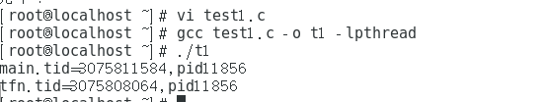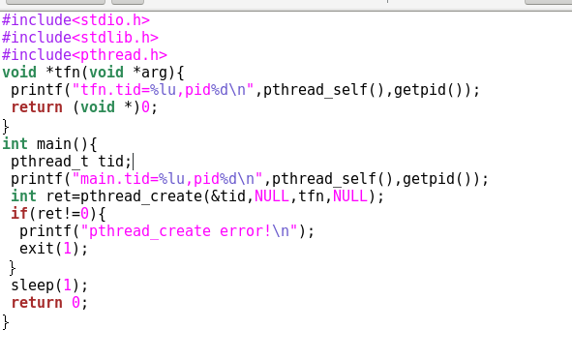

2、创建新线程，在新线程中修改原线程中定义在全局区的变量，并在原线程中打印该数据。

